Iñigo Gonzalez Portela
ingonzal@student.42urduliz.com

Caso Práctico: Redes y Computación en AWS
Tarea 1:
- S3 Zona Virginia -
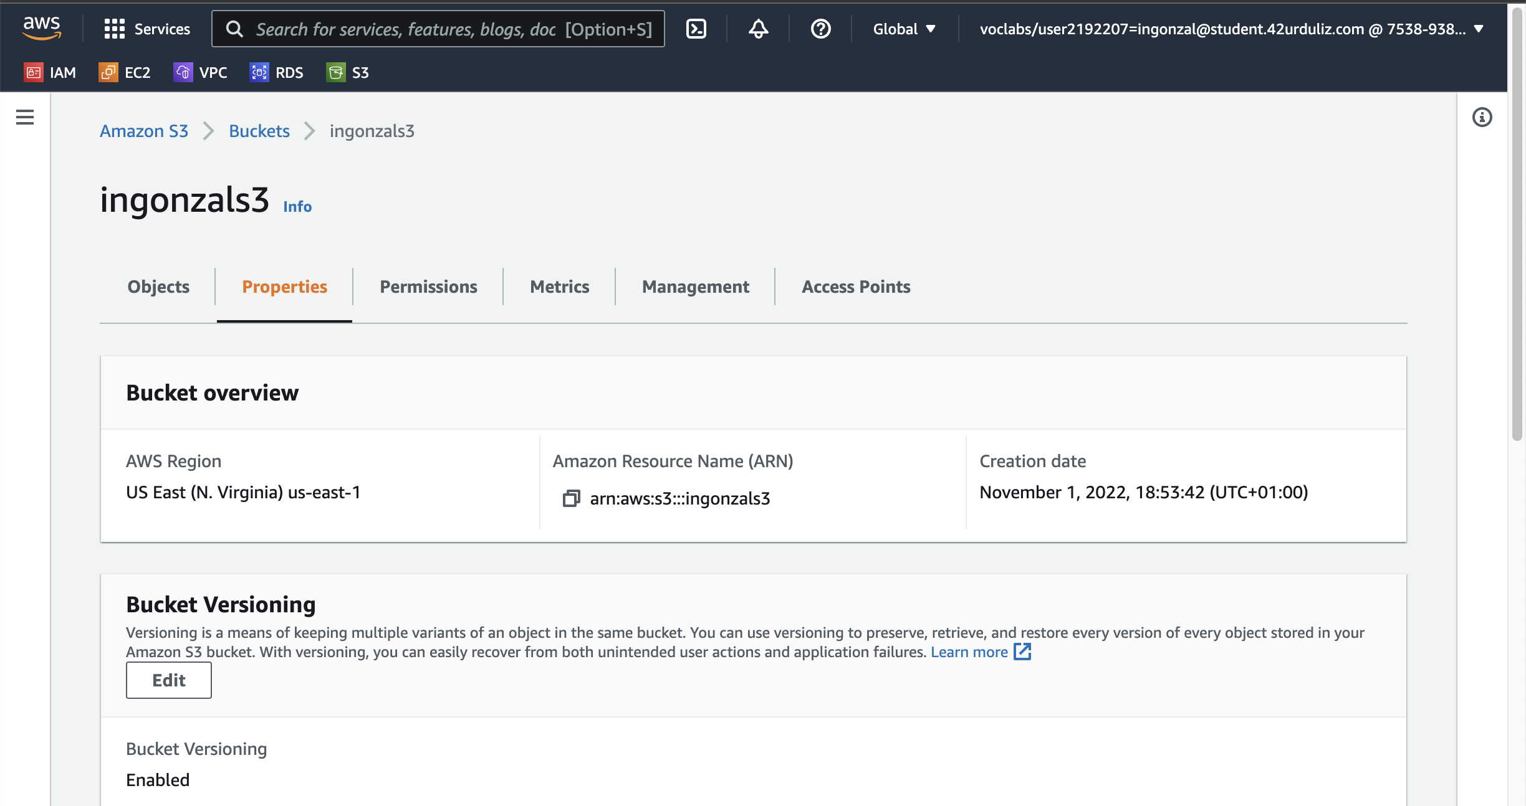
- S3 Replica Zona oregon -
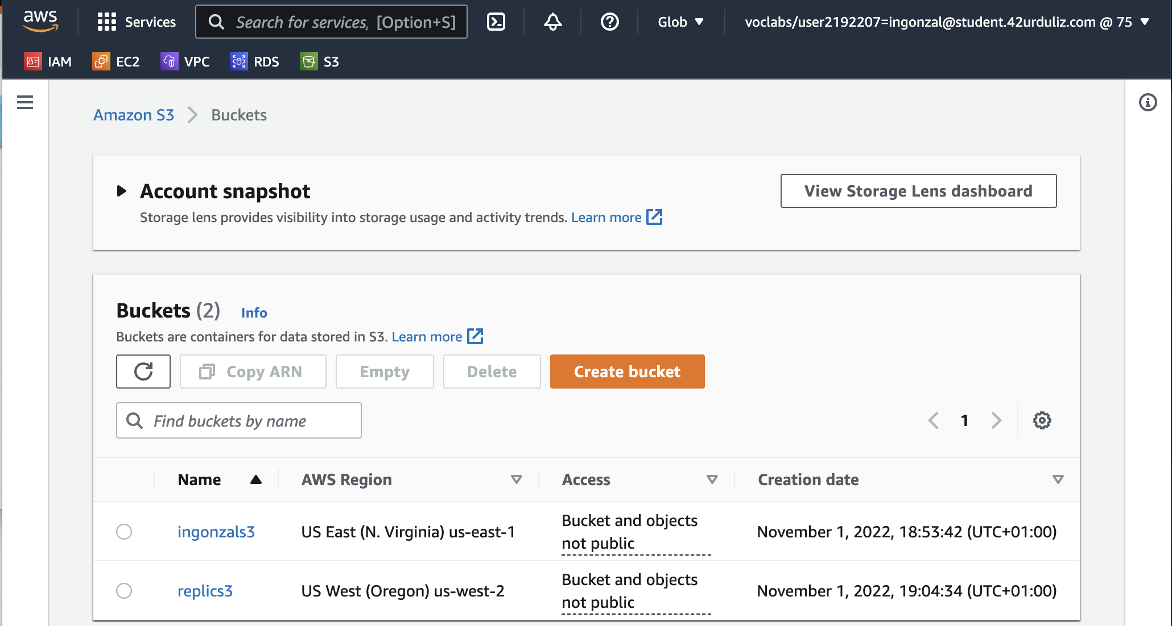
- S3 Replication Rule -
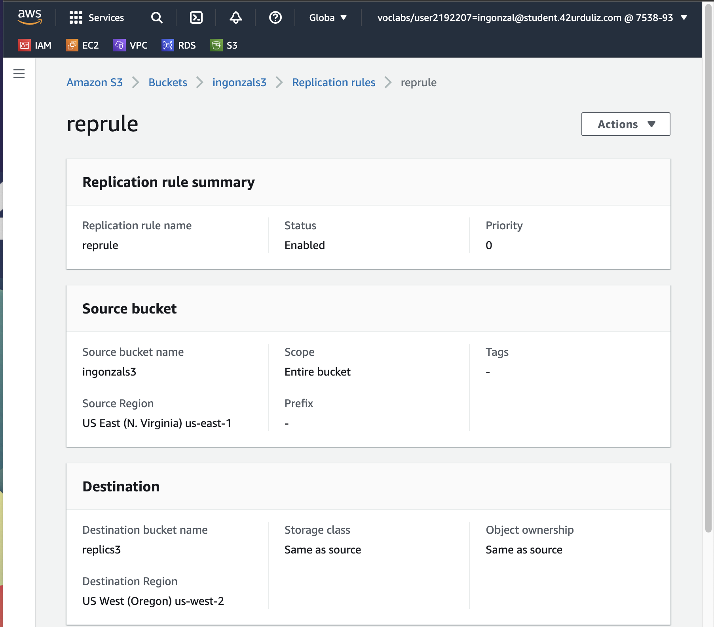
- * Da error para los objetos que ya esten en el bucket por no tener un iam role adecuuado -
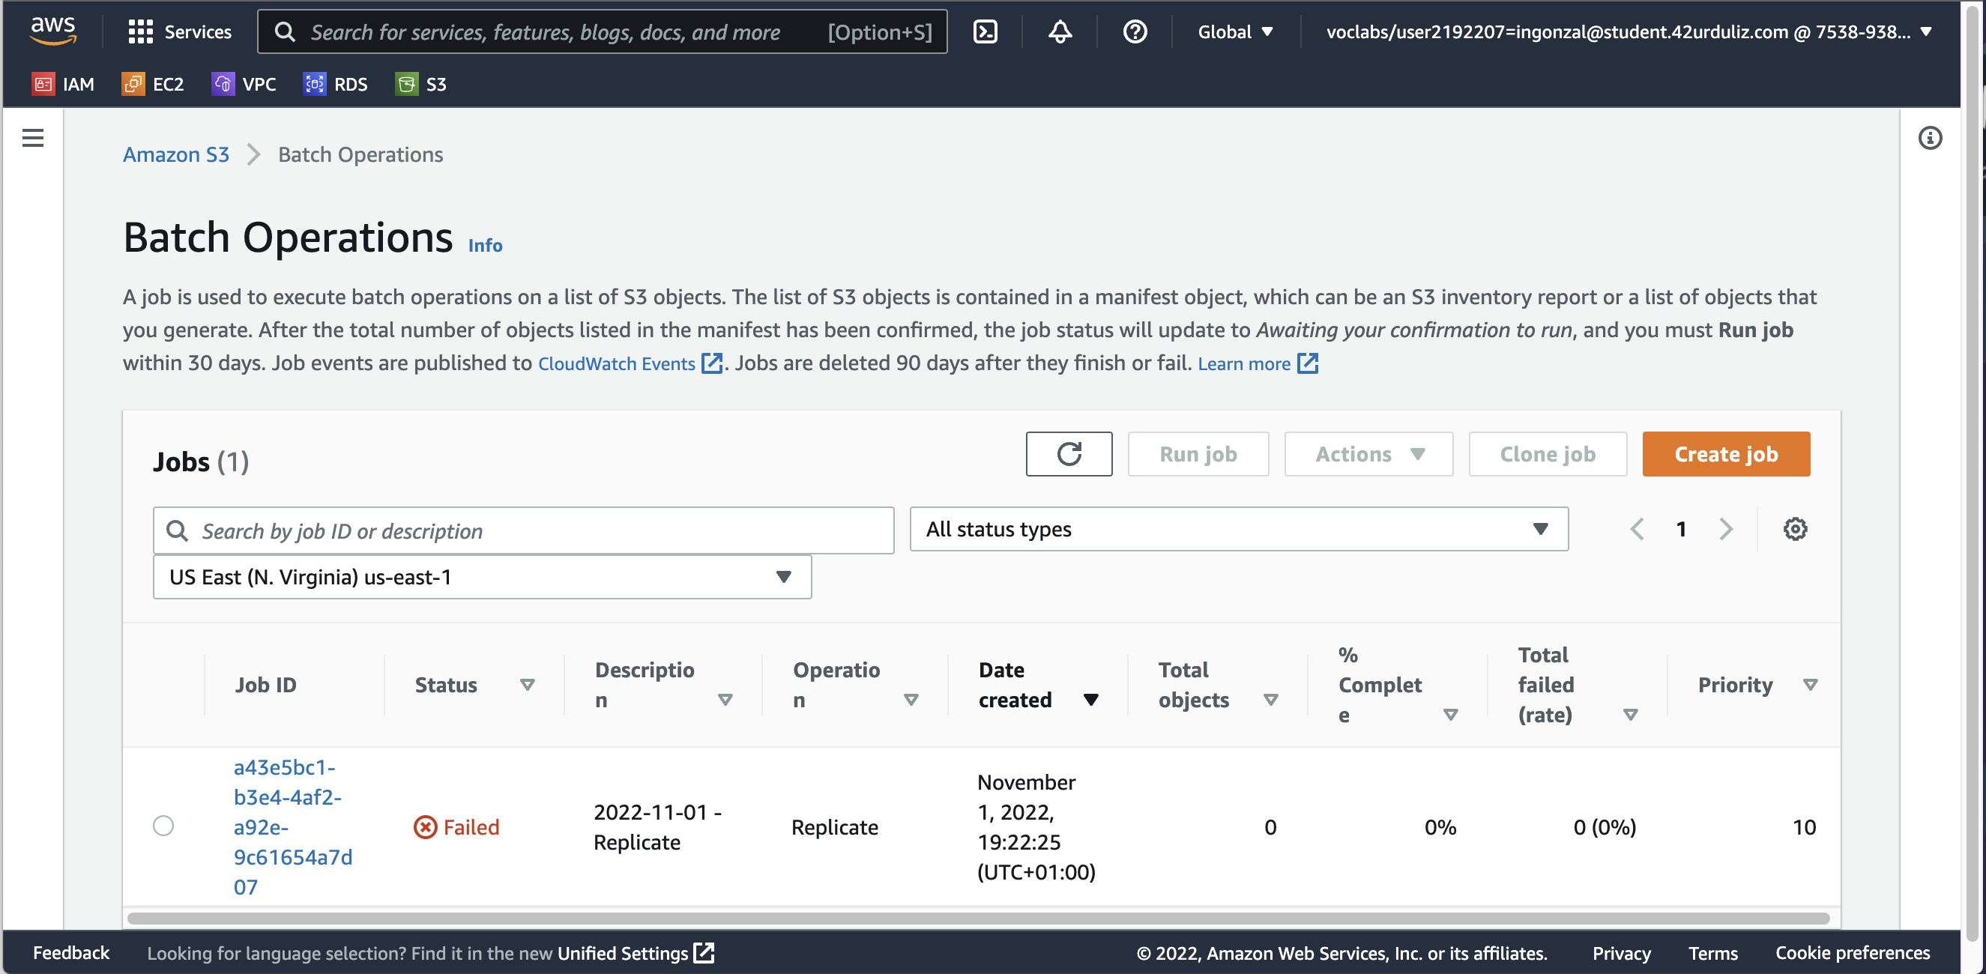
- Detalle de las versiones en origen -
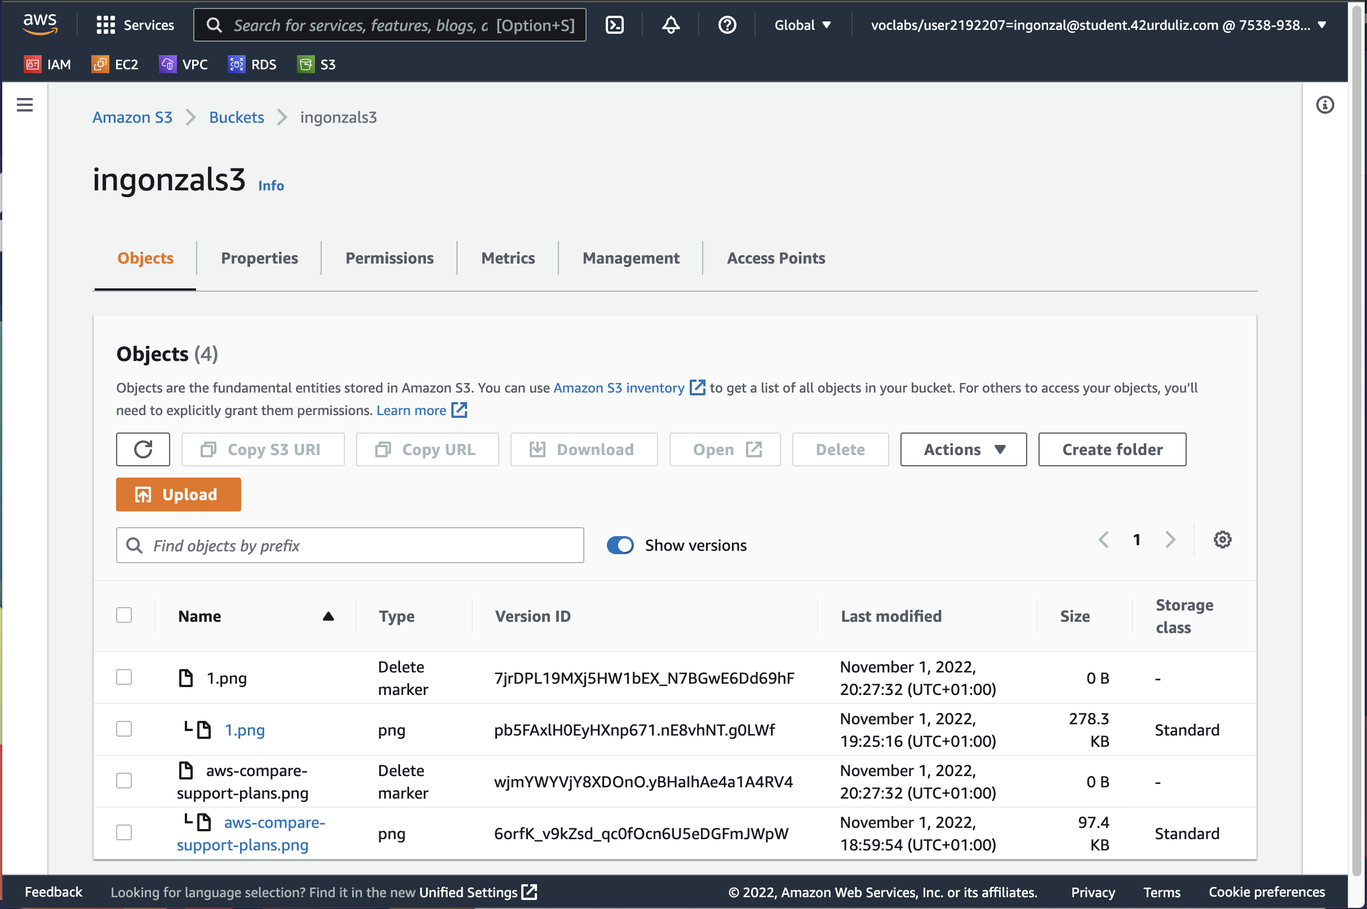
- Replica realizada-
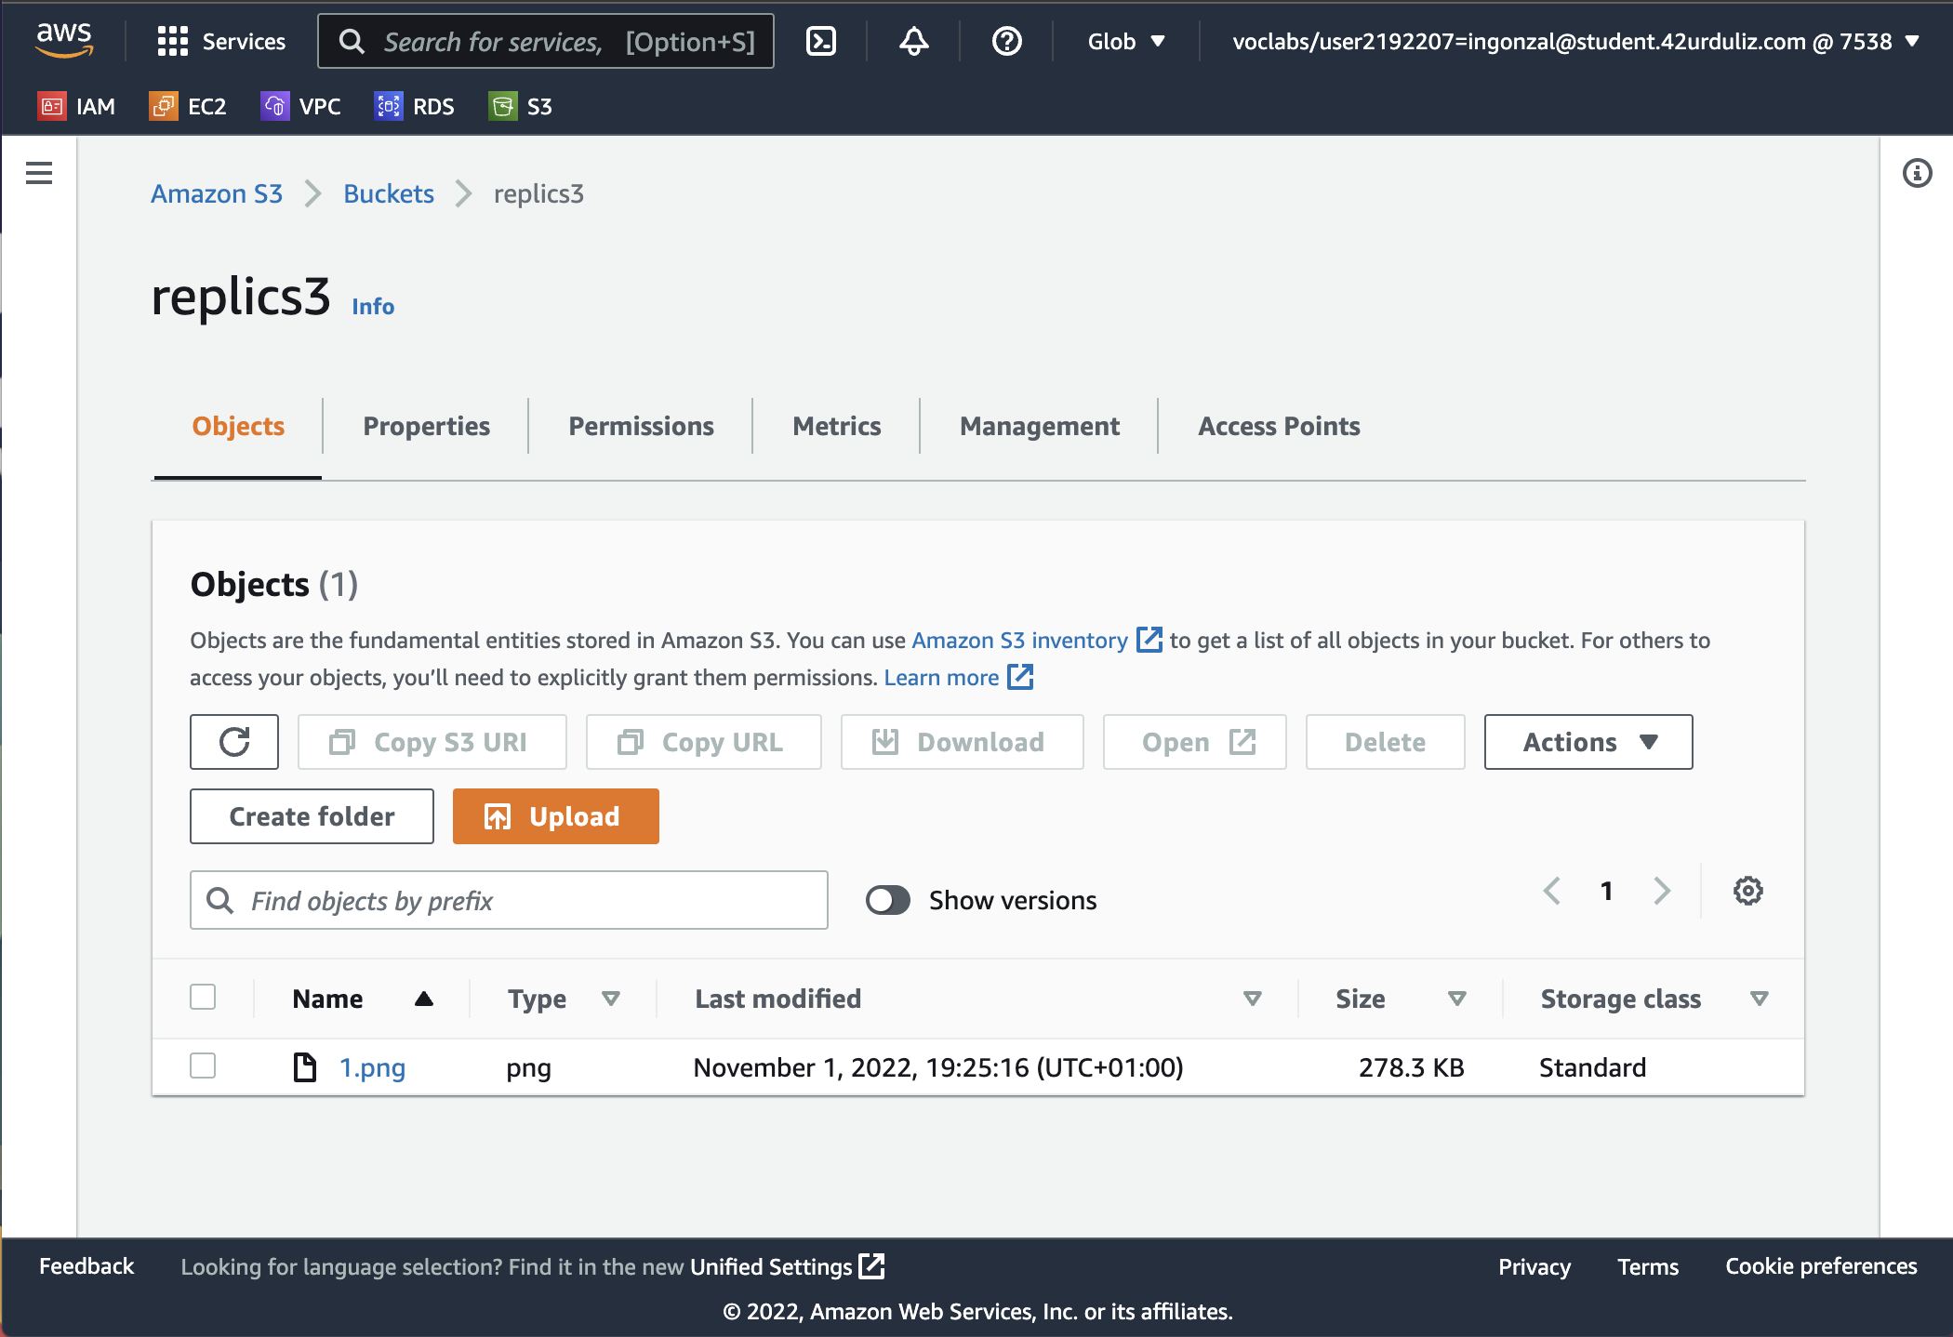
Tarea 2:
- Lifecycle configuration -
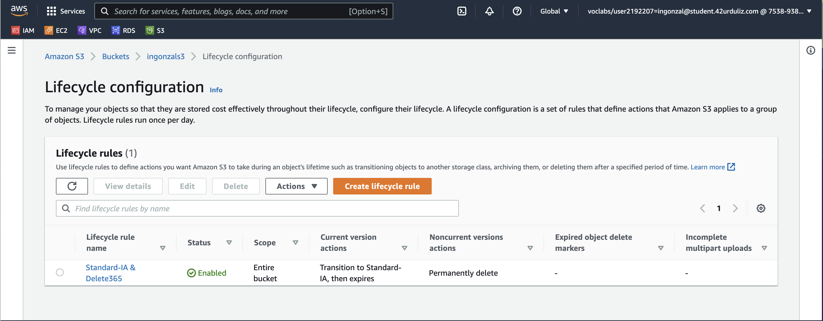
- Edit lifecycle rule -
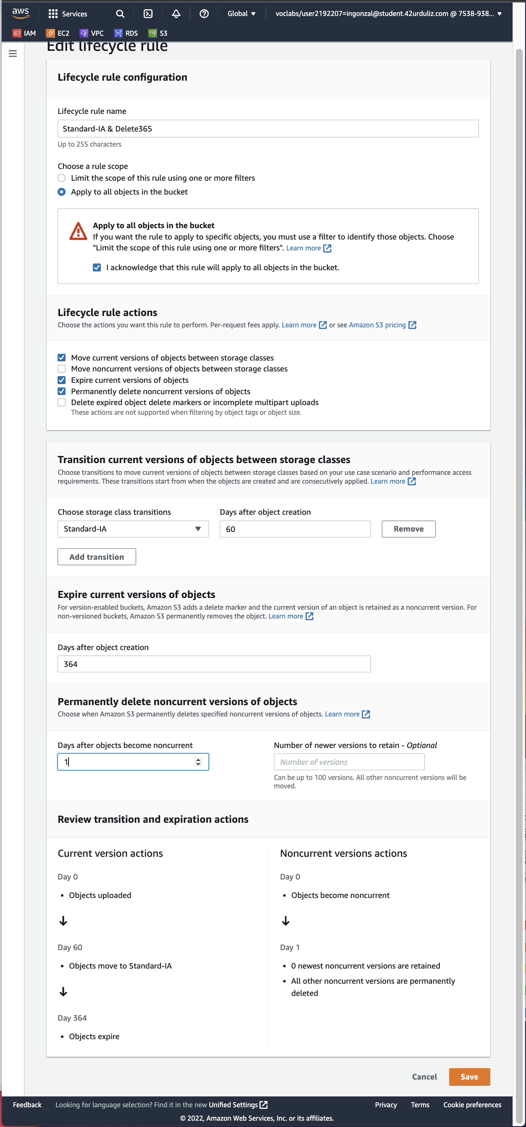
- lifecycle rule configuration details -
